Авторская работа

учителя начальных классов
муниципального образовательного учреждения
«Средняя общеобразовательная школа №15 имени Героя Советского Союза Д.Я.Старостина» Бакулиной Светланы Александровны
по теме:

«Формирование и развитие
у учащихся навыка самоуправления
своей деятельностью как средство
повышения эффективности обучения
в начальной школе»

Содержание

- Введение.

- Глава I (теоретическая часть)

- Глава II
  - методические приёмы формирования и развития у младшего школьника умения организовывать рабочее место;

  - методические приёмы формирования и развития у младшего школьника организационных навыков и умений, необходимых для учёбы в школе;

  - методические приёмы формирования и развития у младшего школьника умения ориентироваться во времени и беречь его;

  - методические приёмы совместного формулирования темы и целеполагания;

  - методические приёмы формирования и развития у младшего школьника умения планировать работу;

  - приём кодирования;

  - методические приёмы формирования у младшего школьника навыков самоконтроля и взаимоконтроля;

- Анализ эффективности обучения.

- Литература.

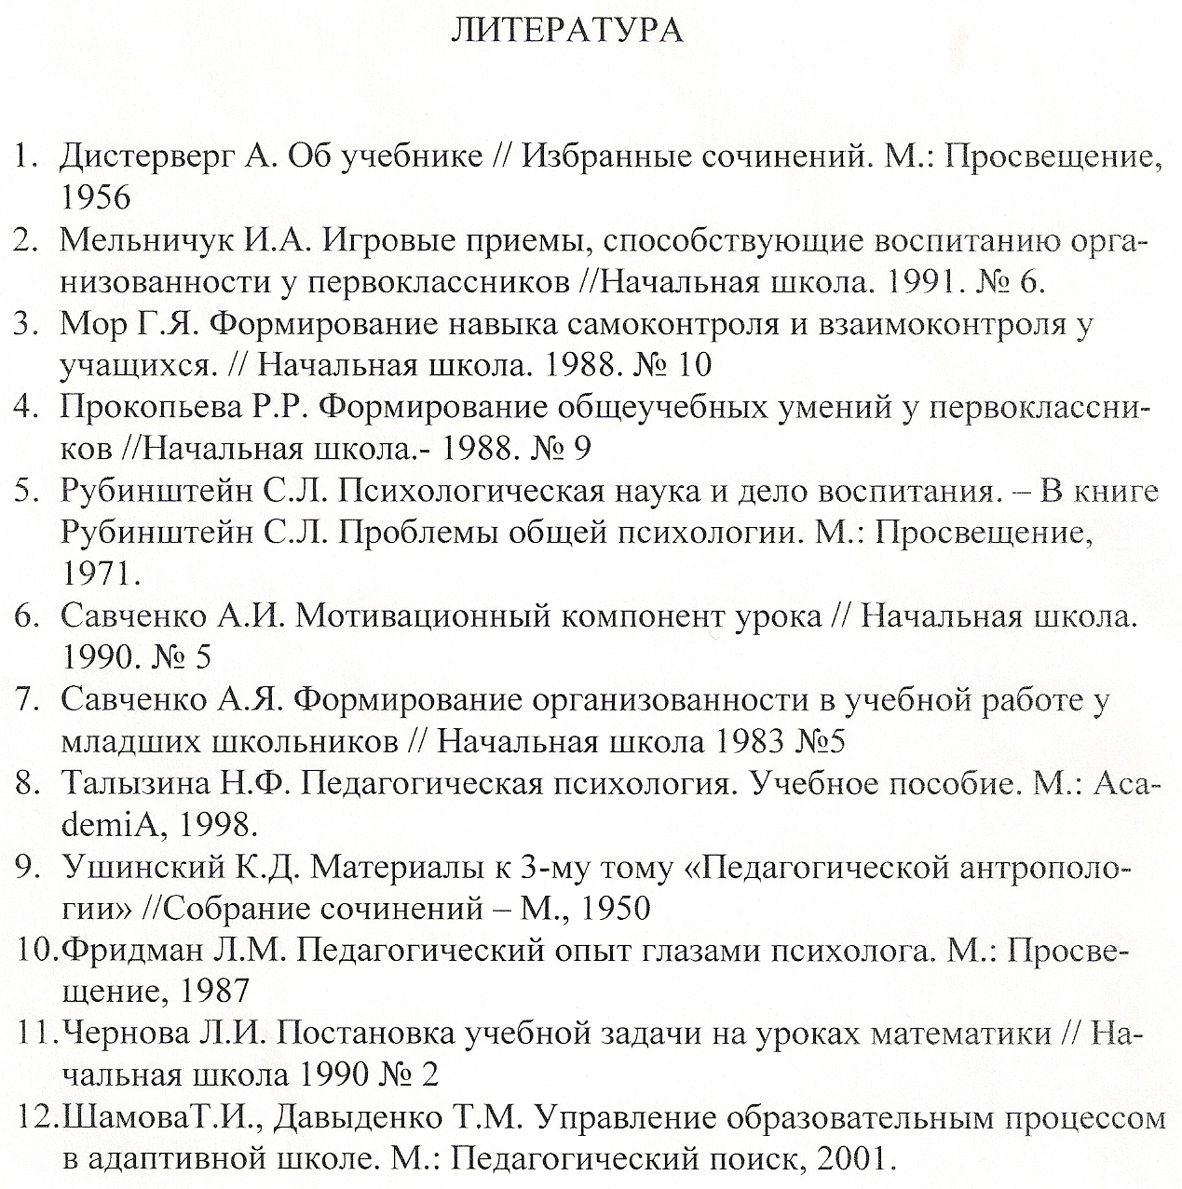
13. Соколова Т.Е. «Комплексное использование разных источников инфор-
мации на уроках в начальной школе.» Издательство «Учебная литература» 2008
14. Соколова Т.Е. «Кодирование и хранение информации. Специфика начальной
школы.» Издательство «Учебная литература» 2008
15. Голуб Г.Б., Перелыгина Е.А., Чуракова О.В. «Метод проектов- технология
компетентностно- ориентированного образования.» Издательство «Учебная
литература» 2008.
16.АсмоловА.Г., Бурменская Г.В., « Как проектировать универсальные учебные
действия в начальной школе. От действия к мысли.» Москва «Просвещение» 2008

